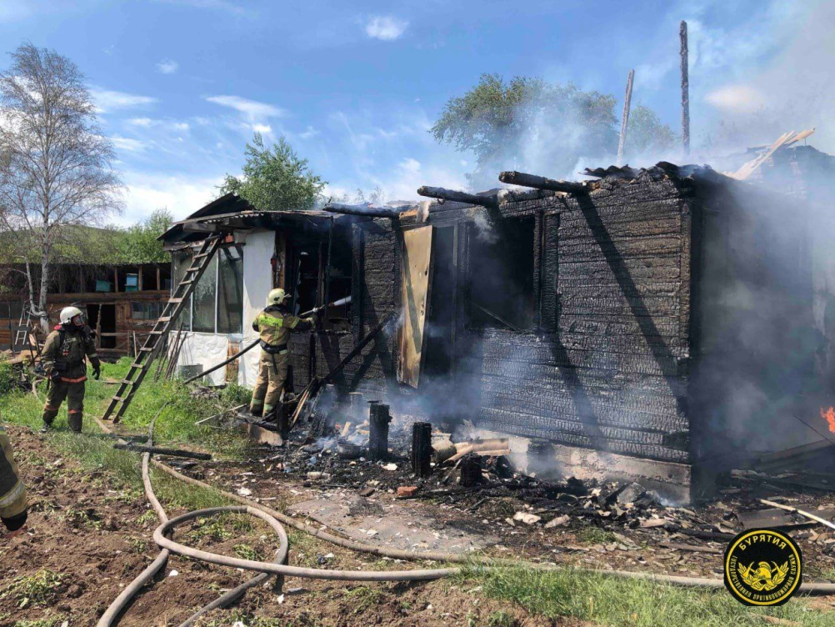**В Иволгинском районе на пожарах погиб человек,   
еще один пострадал**

🔴 Утром 23 июня возгорание произошло в частном жилом доме в селе Поселье. Из горящего дома звеном газодымозащитной службы ПСЧ-73 был вынесен газовый баллон. Пожар ликвидирован на площади 45 квадратных метров. Пострадала женщина, с ожогами она госпитализирована в медучреждение. Предварительная причина пожара - неосторожное обращение с огнем.

🔴 Днём в селе Гурульба также горел жилой дом. Огонь перешел на пристрой и гараж. В ходе тушения пожара огнеборцами было обнаружено тело мужчины. На месте работает следственно-оперативная группа, дознаватель МЧС России. Обстоятельства и причина пожара устанавливаются.

В обоих случаях к тушению привлекались сотрудники МЧС России и 6-го Иволгинского района Государственной противопожарной  службы Республики Бурятия.

6-й Иволгинский отряд ГПС РБ напоминает:

* соблюдай правила пожарной безопасности;
* установи пожарный извещатель - прибор среагирует на малейшее задымление.

При возникновении пожара звоните по телефону «101» или «112»

С уважением,

Инструктор противопожарной профилактики 6-го Иволгинского отряда ГПС РБ

https://t.me/ivolginskie_pozarnye